گزارش پروژه دانشگاهی
پیش‌بینی دمای روز آینده با استفاده از روش‌های یادگیری ماشین و مهندسی ویژگی در داده‌های هواشناسی
ایستگاه هواشناسی مهرآباد، تهران (۲۰۲۰ تا ۲۰۲۵)
نام دانشجو: امیرحسین داورزنی
استاد راهنما: خانم دکتر پیوندی
شهریور ۱۴۰۵

چکیده
این پروژه با هدف پیش‌بینی دمای میانگین روز آینده در تهران، با استفاده از داده‌های روزانه هواشناسی ایستگاه فرودگاه مهرآباد در بازه ۲۰۲۰ تا ۲۰۲۵ انجام شده است. محور اصلی کار، مهندسی ویژگی‌های مؤثر از داده‌های خام (دما، بارش، سرعت باد، فشار و رطوبت) و مقایسه چند روش یادگیری ماشین بر اساس معیارهای MAE و RMSE بوده است. علاوه بر ساخت مدل، بخش قابل‌توجهی از کار به بازبینی، اصلاح و اعتبارسنجی خط لوله مهندسی ویژگی اختصاص یافت تا از نتایج گمراه‌کننده ناشی از نشتی داده (Data Leakage) و ویژگی‌های بدون پایه فیزیکی جلوگیری شود. مدل نهایی (Ridge Regression) روی داده‌های سال ۲۰۲۵ به خطای میانگین مطلق ۱.۰۰۵ درجه سانتی‌گراد دست یافت که نسبت به مدل پایه (تداوم دمای امروز به فردا) حدود ۱۶ درصد بهبود نشان می‌دهد.

۱. مقدمه و هدف پروژه
پیش‌بینی کوتاه‌مدت دما یکی از مسائل کلاسیک در حوزه هواشناسی محاسباتی است که کاربردهای متعددی از برنامه‌ریزی کشاورزی تا مدیریت مصرف انرژی دارد. هدف این پروژه، پیاده‌سازی یک خط لوله کامل یادگیری ماشین برای پیش‌بینی دمای میانگین روز بعد (Next-Day Average Temperature) بر مبنای مشاهدات هواشناسی روز جاری و روزهای گذشته است.
بر خلاف بسیاری از پروژه‌های مشابه که صرفاً به اعمال مستقیم یک الگوریتم یادگیری ماشین بر داده خام بسنده می‌کنند، محور اصلی این پروژه، مهندسی ویژگی (Feature Engineering) است: استخراج بازنمایی‌های معنادار از داده‌های خام روزانه (تأخیرها، میانگین‌های متحرک، شاخص‌های فصلی، و ویژگی‌های ترکیبی مبتنی بر دانش هواشناسی) به‌ طوری که هم دقت پیش‌بینی افزایش یابد و هم رفتار مدل قابل تفسیر بماند.
یکی از جنبه‌های مهم این کار، رویکرد نقادانه به فرایند مهندسی ویژگی بود: در حین بررسی، دو مشکل روش‌شناختی -- نشتی داده و یک ویژگی ترکیبی بدون پایه فیزیکی که به‌طور مصنوعی بر نتایج غالب شده بود -- شناسایی و اصلاح شد. جزئیات این اصلاح‌ها در بخش ۴ آمده است، چرا که به باور نگارنده، شناسایی و رفع چنین مشکلاتی به‌اندازه طراحی ویژگی‌های جدید، بخشی از مهندسی ویژگی درست محسوب می‌شود.

۲. داده‌ها

۲.۱ منبع داده
داده‌های اولیه این پروژه از ایستگاه هواشناسی مهرآباد (سرویس Meteostat) دریافت شده بود. با این حال، بررسی داده نشان داد این منبع فاقد داده رطوبت نسبی است، در حالی که رطوبت یکی از پارامترهای ذکرشده در طرح اولیه پروژه بود. برای رفع این شکاف، منبع داده به API آرشیو هواشناسی Open-Meteo (مبتنی بر بازتحلیل جوی 5ERA) تغییر یافت که علاوه بر پوشش کامل رطوبت، فاقد هرگونه مقدار گمشده نیز هست.
پیش از جایگزینی کامل منبع داده، صحت داده جدید با مقایسه مستقیم با داده ایستگاهی قدیم راستی‌آزمایی شد:
متغیر | ضریب همبستگی با داده ایستگاهی | خطای میانگین مطلق بین دو منبع
دمای میانگین روزانه | ۰.۹۹۵ | ۱.۰۳ درجه سانتی‌گراد
فشار سطح دریا | ۰.۹۷۹ | ۱.۹۱ هکتوپاسکال
سرعت باد | ۰.۶۱۴ | ۴.۲۳ کیلومتر بر ساعت
همان‌طور که در جدول بالا مشاهده می‌شود، همبستگی دما و فشار -- که مهم‌ترین متغیرهای ورودی مدل هستند -- بسیار بالا و قابل‌اعتماد است. همبستگی ضعیف‌تر سرعت باد یک محدودیت شناخته‌شده داده‌های بازتحلیل جوی است (وضوح مکانی حدود ۹ تا ۲۵ کیلومتر، که اثرات محلی فرودگاه را ثبت نمی‌کند) و در بخش محدودیت‌ها (۷) به آن پرداخته شده است.

۲.۲ مشخصات دیتاست نهایی
ویژگی دیتاست | مقدار
موقعیت جغرافیایی | تهران، ایستگاه مهرآباد (۳۵.۶۸۹۲ شمالی، ۵۱.۳۱۳۴ شرقی)
بازه زمانی | ۲۰۲۰-۰۱-۰۱ تا ۲۰۲۵-۱۲-۳۱
تعداد رکورد | ۲۱۹۲ روز
فراوانی نمونه‌برداری | روزانه
متغیرهای خام | دمای میانگین/کمینه/بیشینه، بارش، سرعت باد، فشار سطح دریا، رطوبت نسبی
مقادیر گمشده | صفر (داده بازتحلیل 5ERA)
متغیر هدف | دمای میانگین روز بعد (Next-Day tavg)

۳. پیش‌پردازش داده
- مرتب‌سازی رکوردها بر اساس تاریخ برای تضمین صحت محاسبات پنجره‌ای (Rolling/Lag).
- درون‌یابی خطی (Linear Interpolation) برای متغیرهای پیوسته در صورت وجود شکاف کوتاه.
- پر کردن مقادیر باقی‌مانده گمشده با میانه ستون مربوطه.
- مقداردهی صفر به بارش گزارش‌نشده (عدم گزارش بارش معادل نبود بارش تلقی شده است).
در دیتاست نهایی مبتنی بر Open-Meteo عملاً هیچ مقدار گمشده‌ای وجود نداشت؛ این مرحله برای اطمینان و مقاومت خط لوله در برابر داده‌های ورودی احتمالی آینده حفظ شده است.

۴. مهندسی ویژگی
از داده خام تمیزشده، در مجموع ۴۵ ویژگی (شامل ۷ متغیر خام و ۳۸ ویژگی مهندسی‌شده) در دسته‌های زیر ساخته شد. جدول زیر خلاصه‌ای از دسته‌بندی ویژگی‌ها را نشان می‌دهد؛ توضیح کامل هر ویژگی در کد پروژه (فایل feature_engineering.py) مستند شده است.
دسته ویژگی | نمونه ویژگی‌ها | منطق / هدف
تأخیری (Lag) | tavg_lag_1, tavg_lag_3, tavg_lag_7, ... | وابستگی دمای فردا به دمای روزهای اخیر
آماره متحرک (Rolling) | tavg_roll_7_mean, tavg_roll_30_std | میانگین و نوسان دما در بازه‌های کوتاه و بلندمدت
تغییرات (Change) | tavg_change_1d, pressure_change_1d | سرعت تغییر متغیرها به‌عنوان نشانه دگرگونی الگوی جوی
فصلی / زمانی | month, doy_sin, doy_cos, is_winter, is_summer | بازنمایی چرخه سالانه دما بدون نیاز به یادگیری آن از صفر
ترکیبی (Interaction) | temp_range_rain_interaction | اثر ترکیبی بارش بر کاهش دامنه دمایی روز
نوسان‌پذیری و روند | temp_volatility_7d, temp_trend_7d | بی‌ثباتی و شیب کوتاه‌مدت دما
مبتنی بر رطوبت (جدید) | dew_point, temp_dewpoint_spread, rhum_roll_7_mean | استفاده از رطوبت که پیش‌تر جمع‌آوری اما در مدل استفاده نمی‌شد
پرچم‌های رویداد | extreme_temp_flag | شناسایی روزهای غیرعادی از نظر آماری (انحراف بیش از دو انحراف‌معیار از میانگین ۳۰ روزه)

۴.۱ اصلاح مشکلات شناسایی‌شده در مهندسی ویژگی
در بازبینی نسخه اولیه خط لوله مهندسی ویژگی، دو مشکل روش‌شناختی مهم شناسایی و اصلاح شد. با توجه به اینکه مهندسی ویژگی محور اصلی ارزیابی این پروژه است، این اصلاحات به‌طور مجزا در ادامه شرح داده می‌شوند.
مشکل اول: نشتی داده در ویژگی pressure_relative
نسخه اولیه این ویژگی با محاسبه میانگین فشار هر ماه از روی کل دیتاست (شامل سال‌های ۲۰۲۰ تا ۲۰۲۵ به‌طور همزمان) ساخته می‌شد. این یعنی هنگام آموزش مدل روی داده سال ۲۰۲۰، مدل به‌طور غیرمستقیم از میانگین فشار سال‌های ۲۰۲۴ و ۲۰۲۵ (که هنوز رخ نداده بودند) اطلاع داشت -- نمونه‌ای کلاسیک از نشتی زمانی داده (Look-Ahead Leakage) در مسائل سری زمانی. نسخه اصلاح‌شده، فشار هر روز را با میانگین متحرک ۳۶۵ روز گذشته (با یک روز تأخیر) مقایسه می‌کند؛ این محاسبه کاملاً علّی (Causal) است و در هیچ لحظه‌ای از داده آینده استفاده نمی‌کند.
مشکل دوم: ویژگی ترکیبی بدون پایه فیزیکی (temp_pressure_interaction)
ویژگی حاصل‌ضرب مستقیم دما در فشار (tavg × pres) در تحلیل اهمیت ویژگی‌ها (Permutation Importance) با فاصله زیادی مهم‌ترین ویژگی شناخته می‌شد (امتیاز اهمیت ۲۰.۲ در برابر حدود ۲.۵ برای ویژگی دوم). بررسی دقیق‌تر نشان داد این غلبه، بازتاب یک رابطه فیزیکی واقعی نیست، بلکه صرفاً پیامد مقیاس عددی این ویژگی است: حاصل‌ضرب عددی حدود ۲۰ (دما) در عددی حدود ۱۰۱۳ (فشار) عددی در بازه هزاران تولید می‌کند که عملاً نسخه بزرگ‌نمایی‌شده همان دمای امروز است، بدون افزودن اطلاعات جدید. این ویژگی (و مشابه آن برای باد) حذف و به‌جای آن ویژگی‌های ترکیبی معنادارتر مانند نقطه شبنم و شاخص خشکی هوا اضافه شد.
نمودار زیر تأثیر این اصلاح را بر رتبه‌بندی اهمیت ویژگی‌ها نشان می‌دهد:
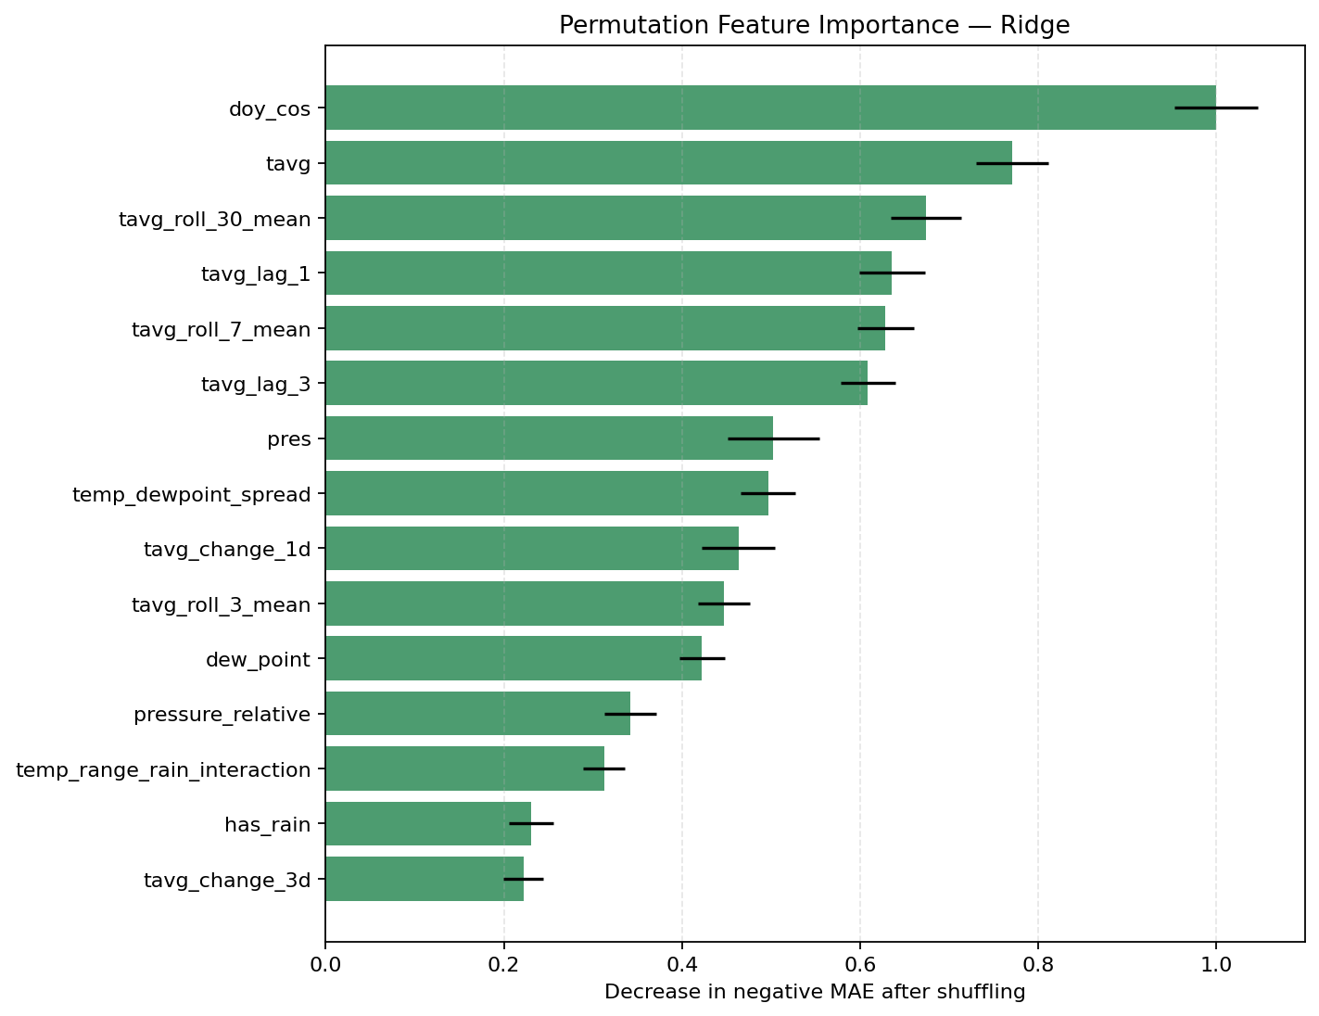
شکل ۱ - اهمیت ویژگی‌ها پس از اصلاح (روش Permutation Importance، مدل Ridge). برخلاف نسخه اولیه، هیچ ویژگی به‌طور مصنوعی بر نتایج غالب نیست و رتبه‌بندی با دانش هواشناسی سازگار است (تناوب فصلی و تاریخچه نزدیک دما در رأس فهرست).

۴.۲ ویژگی‌های جدید مبتنی بر رطوبت
پس از افزودن رطوبت به دیتاست، مشاهده شد این متغیر در نسخه اولیه کد اصلاً در هیچ ویژگی استفاده نمی‌شد؛ این خود یک شکاف بین هدف پروژه (که رطوبت را جزو پارامترهای ورودی ذکر کرده بود) و پیاده‌سازی واقعی بود. برای رفع این شکاف، ویژگی‌های زیر افزوده شد:
- dew_point: نقطه شبنم، برآوردشده از دما و رطوبت با فرمول Magnus؛ یک کمیت هواشناسی حقیقی، نه یک ترکیب عددی صرف.
- temp_dewpoint_spread: فاصله دما تا نقطه شبنم؛ هوای خشک‌تر (فاصله بیشتر) با سرمایش شبانه سریع‌تر مرتبط است.
- rhum_lag_1 و rhum_roll_7_mean: تأخیر و میانگین متحرک رطوبت، مشابه ساختار ویژگی‌های دمایی.
در نتایج نهایی (بخش ۶)، dew_point و temp_dewpoint_spread هر دو در میان ۱۵ ویژگی برتر از نظر اهمیت قرار گرفتند که نشان می‌دهد این افزوده، ارزش واقعی به مدل اضافه کرده است.

۵. روش‌شناسی مدل‌سازی

۵.۱ تقسیم زمانی داده
با توجه به ماهیت سری‌زمانی مسئله، تقسیم داده به‌صورت تصادفی صحیح نیست و می‌تواند به نشتی زمانی منجر شود. به همین دلیل از تقسیم مبتنی بر بازه زمانی استفاده شد:
مجموعه | بازه زمانی | نقش
آموزش اولیه | ۲۰۲۰-۰۱-۰۱ تا ۲۰۲۳-۱۲-۳۱ | آموزش مدل‌های نامزد
اعتبارسنجی | ۲۰۲۴-۰۱-۰۱ تا ۲۰۲۴-۱۲-۳۰ | انتخاب بهترین مدل
آموزش نهایی | ۲۰۲۰-۰۱-۰۱ تا ۲۰۲۴-۱۲-۳۰ | آموزش مجدد بهترین مدل روی داده بیشتر
آزمون نهایی | ۲۰۲۵-۰۱-۰۱ تا ۲۰۲۵-۱۲-۳۱ | ارزیابی نهایی و بی‌طرفانه
به دلیل تعریف ویژگی pressure_relative بر پایهٔ میانگین متحرک فشار 365 روز گذشته و الزام وجود حداقل 180 مشاهدهٔ قبلی، رکوردهای ابتدایی فاقد مقدار این ویژگی هستند. پس از حذف ردیف‌های دارای مقدار گمشده، نخستین رکورد ورودی قابل‌استفاده مربوط به 29 ژوئن 2020 است؛ هدف متناظر این رکورد، پیش‌بینی میانگین دمای 30 ژوئن 2020 است. این محدودیت با هدف جلوگیری از نشت اطلاعات آینده و حفظ علّی‌بودن ویژگی‌ها پذیرفته گردیده است.

۵.۲ مدل پایه (Baseline)
به‌عنوان معیار مقایسه، از مدل پایه ساده «تداوم» (Persistence Baseline) استفاده شد: فرض بر این است که دمای فردا برابر دمای امروز است. هر مدل یادگیری ماشین باید عملکردی بهتر از این مدل پایه ساده نشان دهد تا توجیه‌پذیر باشد.

۵.۳ مدل‌های مقایسه‌شده
- رگرسیون خطی (Linear Regression)
- رگرسیون Ridge (با نرمال‌سازی L2)
- جنگل تصادفی (Random Forest)
- تقویت گرادیان (Gradient Boosting)
- XGBoost
برای مدل‌های خطی (Linear Regression و Ridge) از استانداردسازی ویژگی‌ها (StandardScaler) پیش از آموزش استفاده شد، در حالی که مدل‌های مبتنی بر درخت (Random Forest و XGBoost و Gradient Boosting) به مقیاس ویژگی‌ها حساس نیستند و بدون استانداردسازی آموزش دیدند.

۶. نتایج

۶.۱ نتایج اعتبارسنجی (سال ۲۰۲۴)
مدل | MAE (درجه سانتی‌گراد) | RMSE (درجه سانتی‌گراد)
Ridge | ۱.۰۲۱ | ۱.۳۵۴
Linear Regression | ۱.۰۲۵ | ۱.۳۵۸
XGBoost | 1.064 | 1.415
Random Forest | ۱.۰۹۱ | ۱.۴۸۰
Gradient Boosting | ۱.۱۱۷ | ۱.۴۸۱
Baseline | ۱.۲۱۷ | ۱.۶۱۱
بر اساس این نتایج، مدل Ridge با کمترین خطا به‌عنوان مدل نهایی انتخاب شد.
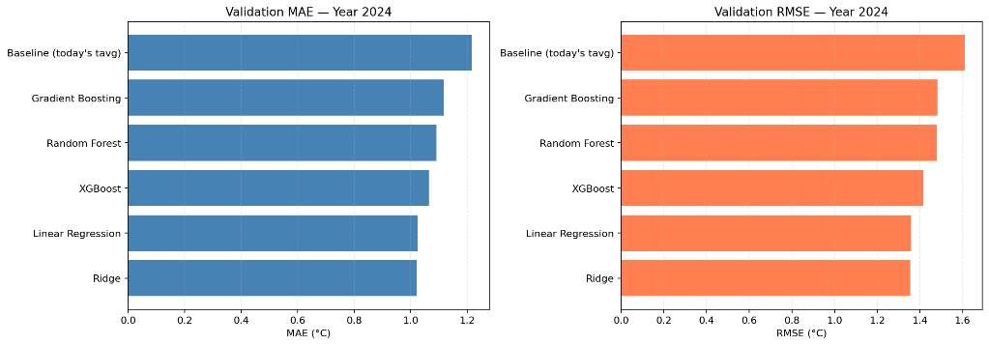
شکل ۲ - مقایسه معیارهای MAE و RMSE مدل‌های نامزد روی داده اعتبارسنجی سال ۲۰۲۴.

۶.۲ نتایج نهایی آزمون (سال ۲۰۲۵)
معیار | Baseline | Ridge (مدل نهایی)
MAE | ۱.۱۹۶ | ۱.۰۰۵
RMSE | ۱.۵۷۹ | ۱.۲۷۶
مدل نهایی نسبت به مدل پایه، بهبود حدود ۱۵.۹۵ درصدی در خطای میانگین مطلق (MAE) نشان می‌دهد. این عدد پس از رفع نشتی داده و حذف ویژگی مصنوعی به دست آمده و بنابراین بازتاب واقعی‌تری از توانایی مدل نسبت به نسخه اولیه (که با وجود باگ، عدد بهبود بالاتری نشان می‌داد) است.
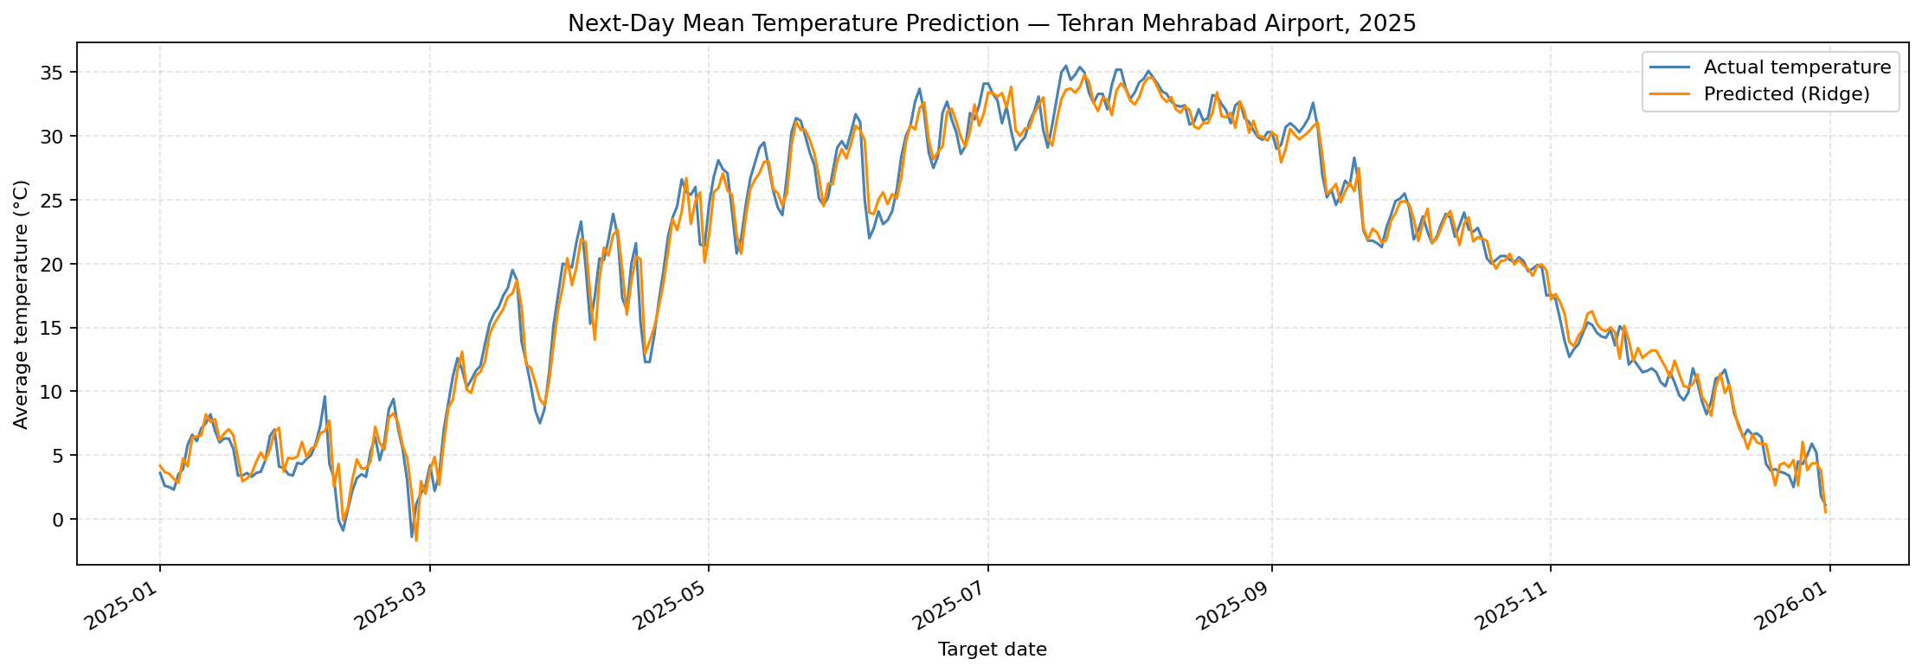
شکل ۳ - مقایسه دمای واقعی و پیش‌بینی‌شده روی داده آزمون سال ۲۰۲۵ (مدل Ridge).

۶.۳ اهمیت ویژگی‌ها
جدول زیر ۱۰ ویژگی برتر بر اساس روش Permutation Importance را نشان می‌دهد:
رتبه | ویژگی | امتیاز اهمیت
۱ | doy_cos (موقعیت در چرخه فصلی) | ۰.۹۹۸
۲ | tavg (دمای امروز) | ۰.۷۷۰
۳ | tavg_roll_30_mean (میانگین ۳۰ روزه دما) | ۰.۶۷۴
۴ | tavg_lag_1 (دمای دیروز) | ۰.۶۳۶
۵ | tavg_roll_7_mean (میانگین ۷ روزه دما) | ۰.۶۲۹
۶ | tavg_lag_3 (دمای سه روز قبل) | ۰.۶۰۹
۷ | pres (فشار امروز) | ۰.۵۰۳
۸ | temp_dewpoint_spread (فاصله دما تا نقطه شبنم) | ۰.۴۹۷
۹ | tavg_change_1d (تغییر یک‌روزه دما) | ۰.۴۶۳
۱۰ | dew_point (نقطه شبنم) | ۰.۴۲۲
این رتبه‌بندی کاملاً با شهود هواشناسی سازگار است: موقعیت فصلی و تاریخچه نزدیک دما مهم‌ترین عوامل پیش‌بینی دمای فردا هستند، و ویژگی‌های جدید مبتنی بر رطوبت (نقطه شبنم و فاصله دما-شبنم) نیز جایگاه معناداری در میان ویژگی‌های برتر دارند.

۶.۴ تحلیل روزهای با خطای بزرگ
بررسی روزهایی که خطای مدل از میانگین آن فراتر رفته نشان می‌دهد بیشترین خطاها در روزهایی رخ داده‌اند که یک تغییر ناگهانی و شدید جوی (افت یا افزایش سریع دما، معمولاً همراه با تغییر فشار) اتفاق افتاده است. برای نمونه، در ۴ ژوئن ۲۰۲۵ دما از حدود ۳0 درجه به ۲۵ درجه سقوط کرد، در حالی که تمام مدل‌ها (از جمله مدل پایه) دمای بالاتری پیش‌بینی کرده بودند. این الگو نشان می‌دهد محدودیت اصلی مدل در «رویدادهای گسسته و ناگهانی» است، نه در تخمین روند تدریجی دما -- محدودیتی که تقریباً برای هر مدل مبتنی بر مشاهدات گذشته (بدون دسترسی به داده‌های مدل عددی پیش‌بینی هوا) قابل انتظار است.

۷. محدودیت‌ها
- داده سرعت باد از منبع بازتحلیل 5ERA همبستگی نسبتاً ضعیف‌تری (۰.۶۱۴) با داده ایستگاهی اصلی دارد؛ اثرات محلی فرودگاه در داده بازتحلیل با وضوح مکانی حدود ۹ تا ۲۵ کیلومتر ثبت نمی‌شود.
- مدل صرفاً بر مبنای مشاهدات روز جاری و گذشته عمل می‌کند و جایگزین مدل‌های عددی پیش‌بینی هوا (NWP) که به داده‌های جوی سه‌بعدی دسترسی دارند، نیست.
- در رویدادهای ناگهانی و شدید جوی (مانند سقوط سریع دما)، خطای مدل به‌طور محسوسی افزایش می‌یابد.
- مدل صرفاً برای موقعیت جغرافیایی تهران آموزش دیده و تعمیم آن به مناطق دیگر بدون آموزش مجدد توصیه نمی‌شود.

۸. جمع‌بندی و کارهای آینده
این پروژه نشان داد که ترکیب مهندسی ویژگی دقیق با یک مدل خطی ساده (Ridge Regression) می‌تواند عملکردی قابل‌قبول و در عین حال کاملاً قابل‌تفسیر برای پیش‌بینی دمای روز آینده ارائه دهد. مهم‌تر از انتخاب الگوریتم، کیفیت و صحت روش‌شناختی ویژگی‌های ورودی بود: حذف یک ویژگی با ظاهر «قوی» اما بدون پایه فیزیکی، و رفع نشتی زمانی داده، هر دو به تولید مدلی منجر شد که نتایجش قابل‌اتکاتر و قابل‌دفاع‌تر در برابر نقد است.
پیشنهادهایی برای گسترش پروژه در آینده:
- افزودن هارمونیک دوم فوریه برای فصلی‌بودن (doy_sin2, doy_cos2) جهت ثبت الگوهای نامتقارن بهار/پاییز.
- افزودن ویژگی‌های تأخیری برای tmin و tmax به‌طور جداگانه از tavg (برای ثبت پایداری یخبندان یا موج گرما).
- استفاده از میانگین متحرک نمایی (EWMA) به‌جای میانگین متحرک ساده برای وزن‌دهی بیشتر به روزهای اخیر.
- بررسی مدل‌های سری زمانی تخصصی (مانند SARIMA یا LSTM) به‌عنوان مبنای مقایسه اضافی.

منابع
Open-Meteo. Historical Weather API. https://open-meteo.com/en/docs/historical-weather-api
Meteostat. Weather and Climate Database. https://meteostat.net/
Pedregosa, F. et al. (2011). Scikit-learn: Machine Learning in Python. Journal of Machine Learning Research, 12, 2825-2830.

